# 

# Nuevo San Juan

## CCIEH: HGOACX010

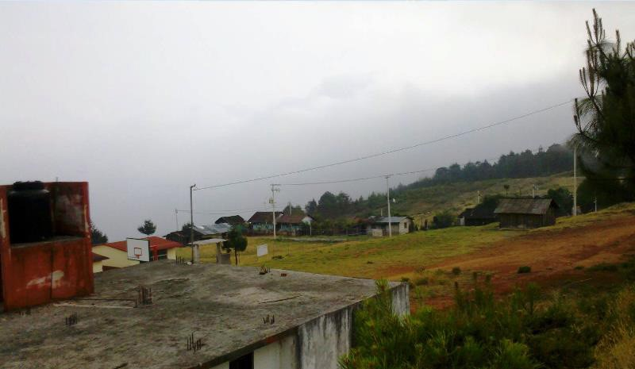

Nuevo San Juan: 130020062

**DICTAMEN**

Después de analizar la información proveniente del instrumento de levantamiento de información aplicado (cédula) en las localidades seleccionadas (por haber cumplido los requisitos de contar con más de cien habitantes y que mantuvieran un índice superior a la media nacional de hablantes de lenguas indígenas) y de la ponderación de las variables que se consideraron en la metodología de este estudio, el equipo académico de este proyecto considera que la comunidad de **Nuevo San Juan**, del Municipio de Acaxochitlán, con clave INEGI **130020062**, reúne las estructuras sociales y culturales para ser considerada como **INDÍGENA** y ser incluida en el **Catálogo de Comunidades Indígenas del Estado de Hidalgo** con la clave **HGOACX010**.

**Nuevo San Juan** mantiene una intensa vida social que es articulada por sus autoridades, entre las que destacan el Delegado y sus Auxiliares y el Mayordomo.

Un 84 por ciento de Hablantes de Lengua Indígena hace uso del náhuatl como lengua materna.

Sobre las prácticas culturales, se observa que las Fiestas Tradicionales como el Carnaval, Día de Muertos, entre otras, mantienen su fuerza y carácter unificador, pues promueven la participación activa de la población. Las ceremonias y ritos agrícolas se mantienen vigentes, consisten en ofrendas y ceremonias que se realizan a la tierra antes de realizar la siembra.

La impartición de justicia recae en el Delegado, facultado para el tratamiento de faltas y delitos al interior de la comunidad.

La apertura del centro de salud ha provocado que menos personas recurran a la medicina tradicional para curar sus males, sin embargo, ésta es aún practicada pues existen cuatro médicos tradicionales y una partera.

# Nuevo San Juan , Acaxochitlán

**Resumen**

|  |  |
| --- | --- |
| Clave CCIEH | HGOACX010 |
| Clave INEGI: | 130020062 |

|  |  |  |
| --- | --- | --- |
|  | MINIMO REQUERIDO | TOTAL OBTENIDO |
| **PRIORIDAD Y CATEGORÍA** |
| 1- Hablantes de lengua indígena * | **6.5%** | **84.0%** |
| 2- Territorio | **30.0%** | **100.0%** |
| 3- Autoridad tradicional | **10.0%** | **50.0%** |
| 4- Asamblea comunitaria | **100.0%** | **100.0%** |
| 5- Comités internos tradicional | **25.0%** | **75.0%** |
| 6- Autoadscripción | **100.0%** | **100.0%** |
| 7- Usos y Costumbres para resolver sus conflictos | **20.0%** | **100.0%** |
| 8- Trabajo comunitario | **100.0%** | **100.0%** |
| 9- Medicina Tradicional | **25.0%** | **100.0%** |
| 10- Parteras tradicionales | **100.0%** | **100.0%** |
| 11- Médicos tradicionales | **25.0%** | **100.0%** |
| 12- Fiestas del pueblo: Patronal, santos, carnaval, agrícola o climática | **25.0%** | **75.0%** |
| 13- Relación del ciclo económico con ceremonias | **100.0%** | **100.0%** |
| 14- Lugares sagrados (cerros, cuevas, piedras…) | **25.0%** | **75.0%** |
| 15- Música (tradicional, costumbre | **100.0%** | **100.0%** |
| 16- Danza | **100.0%** | **0.0%** |
| 17- Leyendas y creencias | **25.0%** | **25.0%** |
| 18- Vestimenta tradicional | **100.0%** | **100.0%** |
| 19- Artesanías | **25.0%** | **25.0%** |
| 20- Origen | **10.0%** | **57.0%** |
| 21- Reglamentos y/o acuerdos | **100.0%** | **0.0%** |
| 22- Patrimonio comunitario | **25.0%** | **100.0%** |

*% de PHLI Nacional (INEGI, 2010)

Elaboración: Universidad Autónoma del Estado de Hidalgo con datos del Catálogo de Comunidades Indígenas del Estado de Hidalgo. Agosto 2013

# Nuevo San Juan , Acaxochitlán

|  |  |
| --- | --- |
| Clave CCIEH | HGOACX010 |
| Clave INEGI: | 130020062 |
|  |  |

|  |  |  |  |
| --- | --- | --- | --- |
| PRIORIDAD Y CATEGORÍA | ELEMENTOS CULTURALES | PARCIAL OBTENIDO | TOTAL OBTENIDO |
| 1- Hablantes de lengua indígena * | % HLI INEGI | 84% | 84.0% |
| 2- Territorio | Asentamiento y pertenencia a región geocultural (30%) | 30% | 100.0% |
| Panteón-cementerio (15%) | 15% |
| Fuente de agua (10%) | 10% |
| Siembra o potrero (10%) | 10% |
| Lugar de culto (15%) | 15% |
| Delegación (10%) | 10% |
| Espacios comunes (10%) | 10% |
| 3- Autoridad tradicional | Consejo (40%) | 0% | 50.0% |
| Mayordomo (30%) | 30% |
| Delegado (10%) + (10%) si lo denominan en lengua indígena, total (20%) | 10% |
| Auxiliares (10%) | 10% |
| 4- Asamblea comunitaria | Si (100%) No (0%) | 100% | 100.0% |
| 5- Comités internos tradicional | Comité A (25%) | 25% | 75.0% |
| Comité B (25%) | 25% |
| Comité C (25%) | 25% |
| Comité D (25%) | 0% |
| 6- Autoadscripción | Si (100%) No (0%) | 100% | 100.0% |
| 7- Usos y Costumbres para resolver sus conflictos | Resolución de faltas y delitos al interior (40%) | 40% | 100.0% |
| Autoridad comunitaria que resuelve (40%) | 40% |
| Espacio reclusión (20%) | 20% |
| 8- Trabajo comunitario | Si (100%) No (0%) | 100% | 100.0% |
| 9- Medicina Tradicional | Enfermedad cultural A (25%) | 25% | 100.0% |
| Enfermedad cultural B (25%) | 25% |
| Enfermedad cultural C (25%) | 25% |
| Enfermedad cultural D (25%) | 25% |
| 10- Parteras tradicionales | Si (100%) No (0%) | 100% | 100.0% |
| 11- Médicos tradicionales | Médico tradicional A (25%) | 25% | 100.0% |
| Médico tradicional B (25%) | 25% |
| Médico tradicional C (25%) | 25% |
| Médico tradicional D (25%) | 25% |
| 12- Fiestas del pueblo: Patronal, santos, carnaval, agrícola o climática | Fiesta A (25%) | 25% | 75.0% |
| Fiesta B (25%) | 25% |
| Fiesta C (25%) | 25% |
| Fiesta D (25%) | 0% |
| 13- Relación del ciclo económico con ceremonias | Si (100%) No (0%) | 100% | 100.0% |
| 14- Lugares sagrados (cerros, cuevas, piedras…) | Lugar sagrado A (25%) | 25% | 75.0% |
| Lugar sagrado B (25%) | 25% |
| Lugar sagrado C (25%) | 25% |
| Lugar sagrado D (25%) | 0% |
| 15- Música (tradicional, costumbre | Si (100%) No (0%) | 100% | 100.0% |
| 16- Danza | Si (100%) No (0%) | 0% | 0.0% |
| 17- Leyendas y creencias | Leyenda o creencia A (25%) | 25% | 25.0% |
| Leyenda o creencia A (25%) | 0% |
| Leyenda o creencia A (25%) | 0% |
| Leyenda o creencia A (25%) | 0% |
| 18- Vestimenta tradicional | Si (100%) No (0%) | 100% | 100.0% |
| 19- Artesanías | Artesanía A (25%) | 25% | 25.0% |
| Artesanía B (25%) | 0% |
| Artesanía C (25%) | 0% |
| Artesanía D (25%) | 0% |
| 20- Origen | Por cada año (0.5%) máximo 50% | 8% | 57.0% |
| Mito fundacional (25%) | 25% |
| Hecho colectivo A (5%) | 5% |
| Hecho colectivo B (5%) | 5% |
| Hecho colectivo C (5%) | 5% |
| Hecho colectivo D (5%) | 5% |
| Hecho colectivo E (5%) | 5% |
| 21- Reglamentos y/o acuerdos | Si (100%) No (0%) | 0% | 0.0% |
| 22- Patrimonio comunitario | Patrimonio A (25%) | 25% | 100.0% |
| Patrimonio B (25%) | 25% |
| Patrimonio C (25%) | 25% |
| Patrimonio D (25%) | 25% |

*% de PHLI Nacional (INEGI, 2010)

# Nuevo San Juan, Acaxochitlán

**Clave INEGI: 130020062**

**Clave CCIEH: HGOACX010**

**%**

**0**

**10**

**%**

**20**

**%**

**30**

**%**

**40**

**%**

**50**

**%**

**60**

**%**

**%**

**70**

**80**

**%**

**90**

**%**

**%**

**100**

1- Hablantes de lengua indígena *

2- Territorio

3- Autoridad tradicional

4- Asamblea comunitaria

5- Comités internos tradicional

6- Autoadscripción

7- Usos y Costumbres para resolver sus conflictos

8- Trabajo comunitario

9- Medicina Tradicional

10-

Parteras tradicionales

Médicos tradicionales

11-

12-

Fiestas del pueblo: Patronal, santos, carnaval,

agrícola o climática

13-

Relación del ciclo económico con ceremonias

14-

Lugares sagrados (cerros, cuevas, piedras…)

Música (tradicional, costumbre

15-

16-

Danza

17-

Leyendas y creencias

Vestimenta tradicional

18-

19-

Artesanías

20-

Origen

21-

Reglamentos y/o acuerdos

22-

Patrimonio comunitario

OBTENIDO REQUERIDO

*% de PHLI Nacional (INEGI, 2010)

Elaboración: Universidad Autónoma del Estado de Hidalgo con datos del Catálogo de Comunidades Indígenas del Estado de Hidalgo

Agosto de 2013